1. ŽIVOTNO – PRAKTIČNA AKTIVNOST
„POSPREMANJE KREVETA“

PRIBOR: krevet
posteljina za krevet

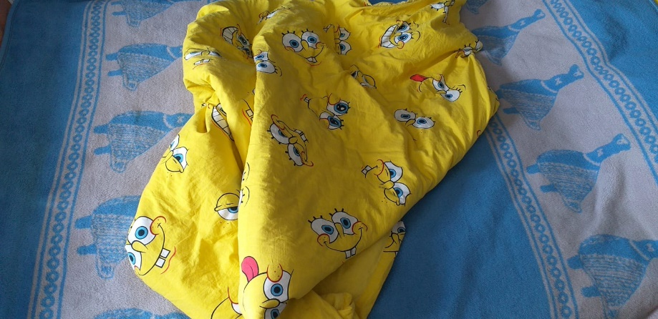

ZADATAK: Uredno složiti svoj krevet.

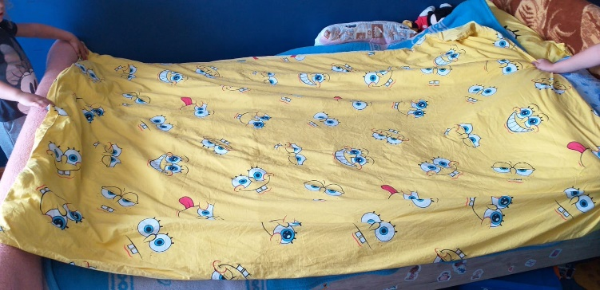

CILJ OVE AKTIVNOSTI JE POTICATI KOD DJETETA RAZVOJ SAMOSTALNOSTI TE RAZVOJ POZITIVNE SLIKE O SEBI.

2. IGRAČKE TRAŽE SVOJU KUTIJU

PRIBOR: igračke
kutija
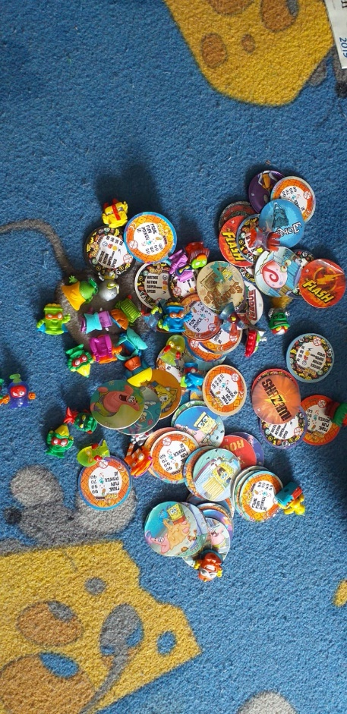

ZADATAK: Razvrstaj iste igračke po kutijama.

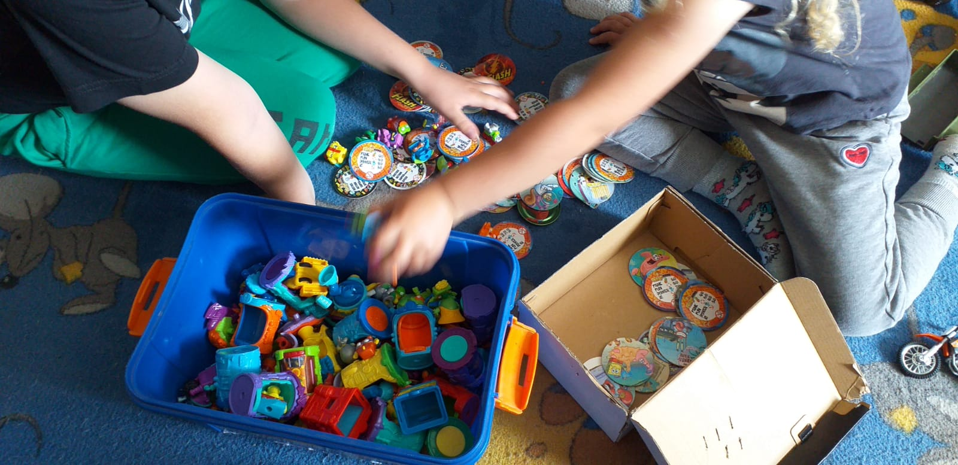

OVA AKTIVNOST POTIČE RAZVOJ VIZUALNE PERCEPCIJE, KAO I KONCENTRACIJE.

3. ŽIVOTNO – PRAKTIČNA AKTIVNOST
SLIKOVNICE

PRIBOR: slikovnice
polica za slikovnice
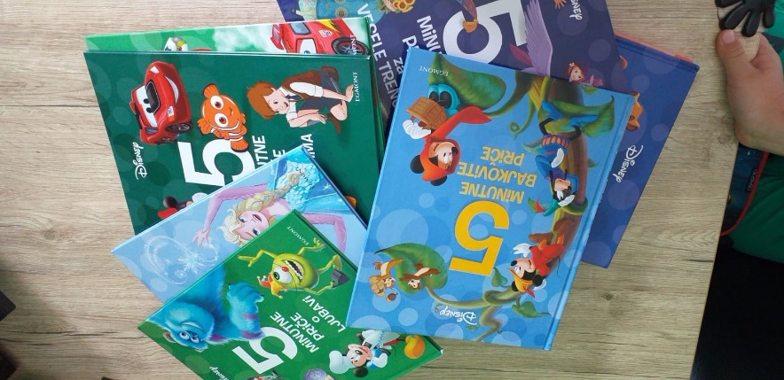

ZADATAK: Složiti uredno slikovnice.
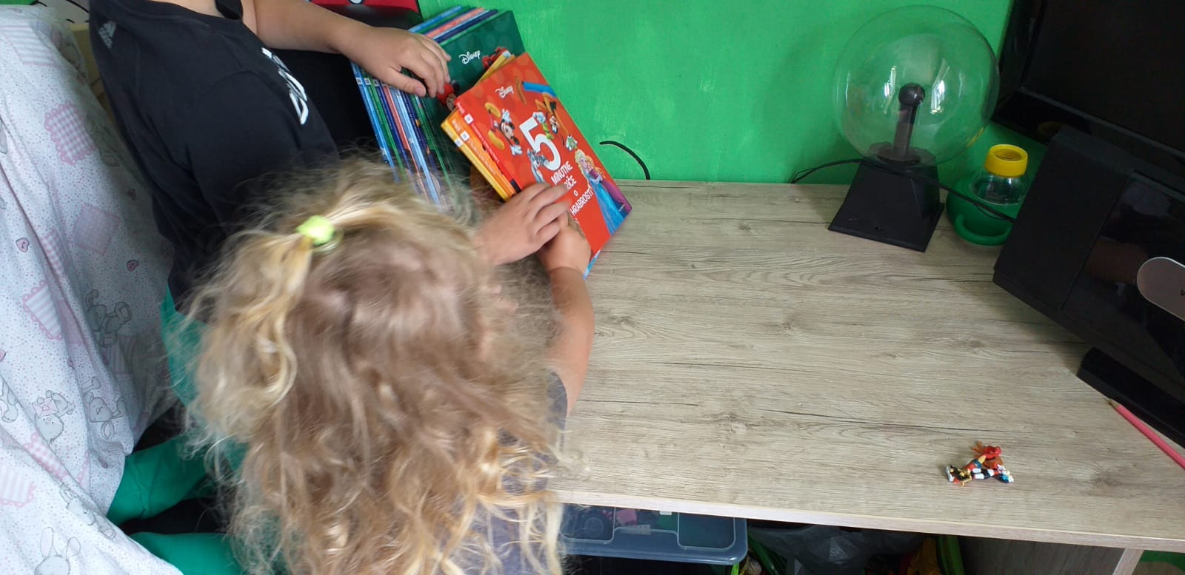

UVOĐENJEM DJETETA U SVAKODNEVNE AKTIVNOSTI POTIČEMO KOD DJETETA OSJEĆAJ ZADOVOLJSTVA, A POHVALA DAJE POTICAJ ZA SLJEDEĆU AKTIVNOST.

4. IGRA LOPTOM

PRIBOR: lopta
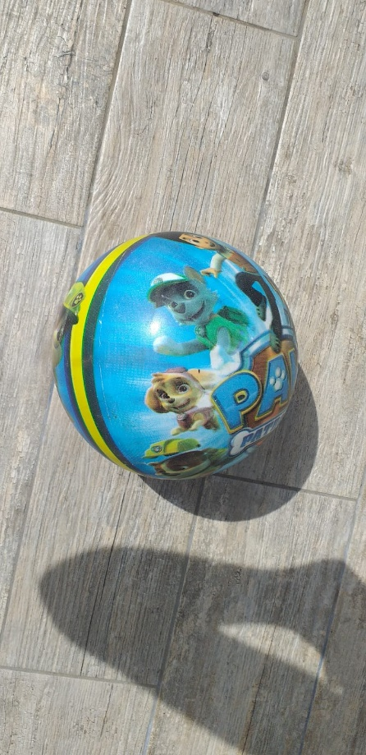

ZADATAK: Gađanje lopte nogom.

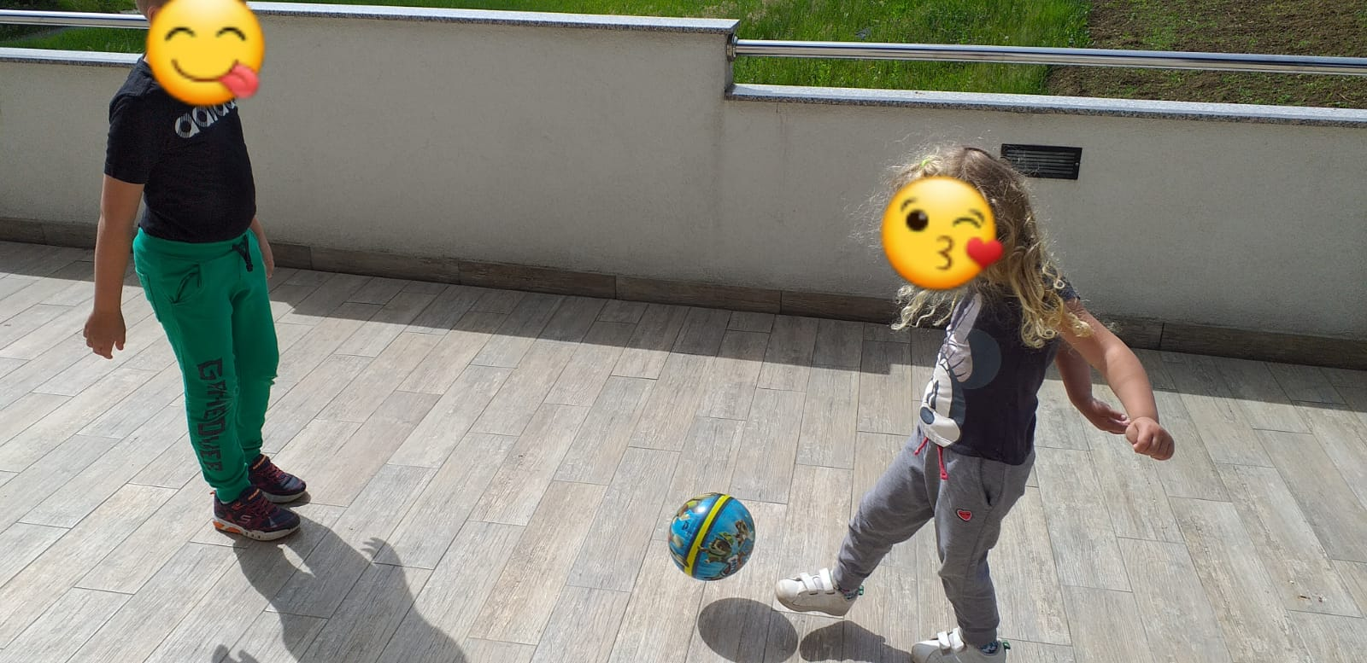

OVOM AKTIVNOŠĆU UTJEČEMO NA CJELOKUPAN TJELESNI RAZVOJ, POSEBNO NA MOTORIKU I SNAGU DJETETA.

5. IGRA OD VELIKOG DO MALOG MEDVJEDIĆA

PRIBOR: medvjedići (ili neke druge plišane igračke) različitih veličina
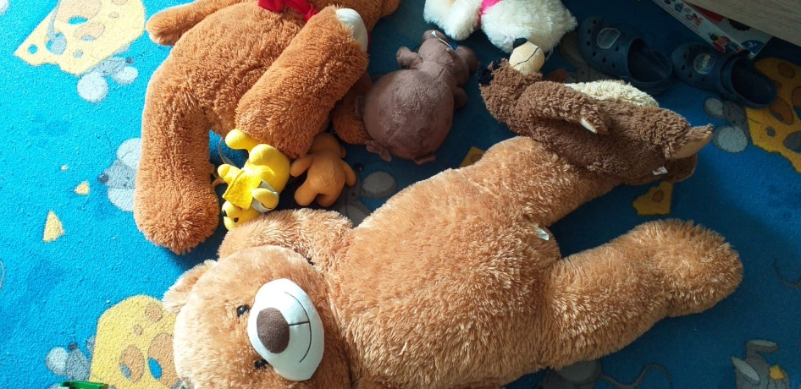

Zadatak: Posloži medvjediće po veličini
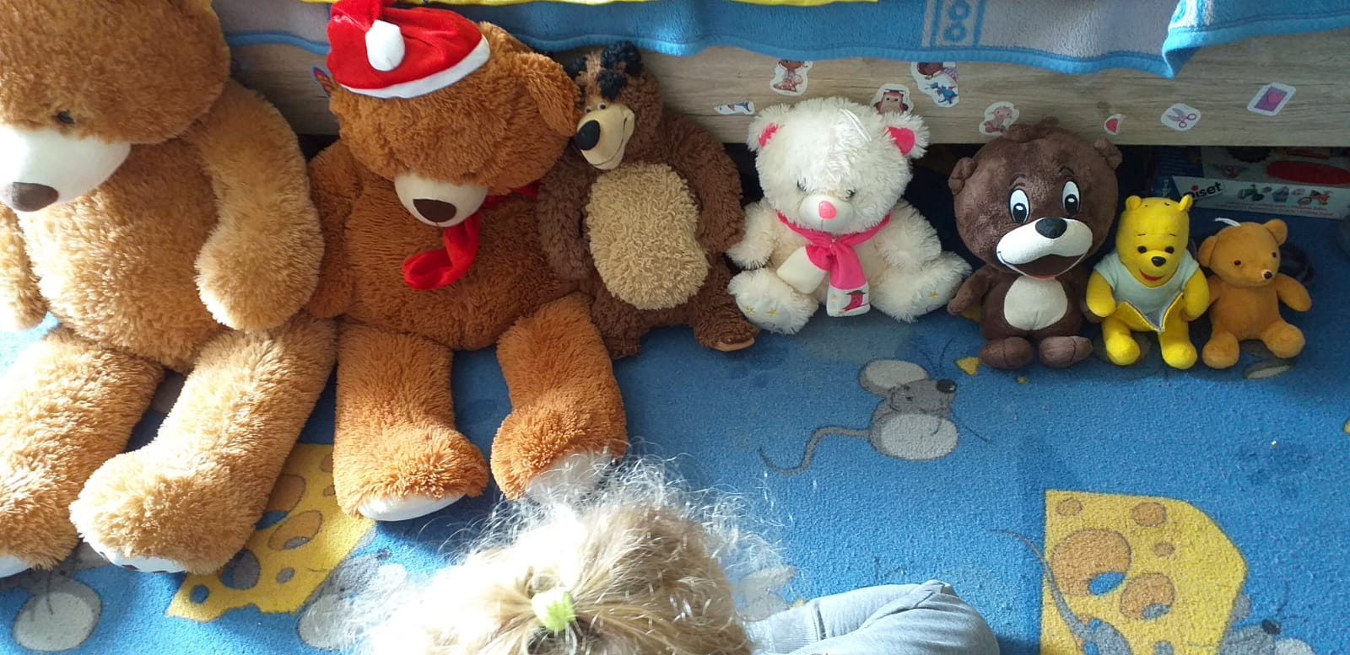

CILJ OVE AKTIVNOSTI JE UVJEŽBAVANJE VIZUALNE PERCEPCIJE KAO I POTICANJE SNALAŽLJIVOSTI I KONCENTRACIJE.

